Progetto

Corso di Programmazione per il Web

A.A. 2022/2023

Docenti: Marco Mesiti, Sara Bonfitto

Progetto

Corso di Programmazione per il Web

A.A. 2022/2023

Docenti: Marco Mesiti, Sara Bonfitto

Titolo esercitazione:

City Delivery

Gruppo composto da:

{963250} {Andrea} {Garofalo} {andrea.garofalo2@studenti.unimi.it} [referente]

{matricola} {nome} {cognome} {email istituzionale}

Data consegna: {data}

Il progetto è già stato consegnato in precedenza? {no}

Se sì, indica tutte le date degli appelli in cui il progetto è stato consegnato:

Se sì, indica brevemente (due righe al massimo) le modifiche apportate rispetto all’ultimo progetto consegnato:

1. Progettazione concettuale

1.1 Schema ER
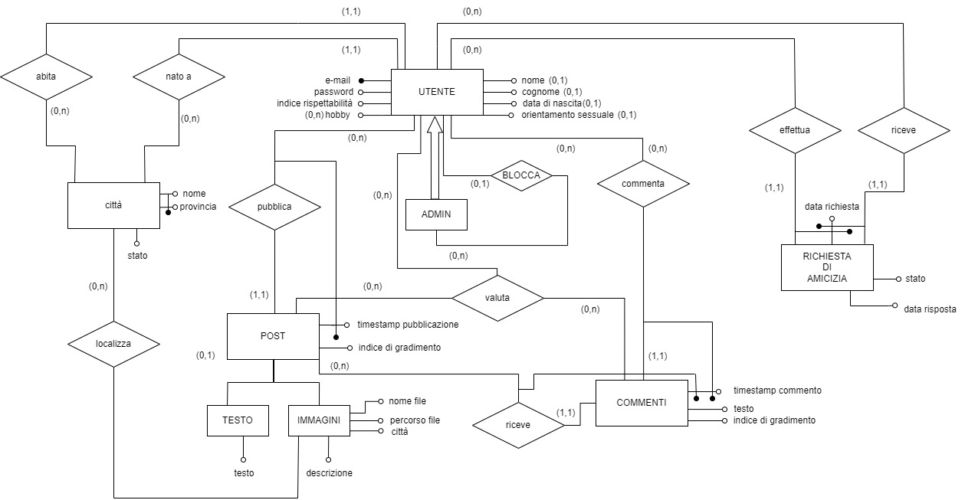

1.2 Vincoli di dominio e assunzioni fatte
Numero vincolo | Entità/Relazione coinvolta/e | Descrizione
V1 | Utente | L’attributo “indice di rispettabilità” deve essere un valore intero compreso tra -1 e 10
V3 | Utente | Se l’attributo “indice di rispettabilità” assume valore uguale a -1 allora risulterà bloccato
V4 | Post/Commenti | L’attributo “indice di gradimento” deve essere un valore intero compreso tra -3 e +3
V5 | Commenti | L’attributo testo deve essere di tipo varchar e avere massimo 50 caratteri
V6 | Immagini | L’attributo descrizione deve essere di tipo varchar e avere massimo 50 caratteri
V7 | Utente | Gli attributi “email”,”password”, “nome” e “cognome” sono notNull
V8 | Utente | L’attributo “inidice di rispettabilità ha come valore iniziale 5

Numero assunzione | Entità/Relazione coinvolta/e | Descrizione
A1 | Utente/Post/Commenti | Ogni utente non può mettere più di 5 commenti e non più di una valutazione sullo stesso post
A2 | Utente | Solo gli utenti di tipo Admin possono bloccare altri utenti
A3 | Immagini | L’attributo “percorso” fa riferimento al percorso file per trovare l’immagine all’interno del server web
A4 | Utente/Effettua | Un utente non può effettuare una richiesta di amicizia a se stesso o a un suo amico

1.3 Schema ER ristrutturato
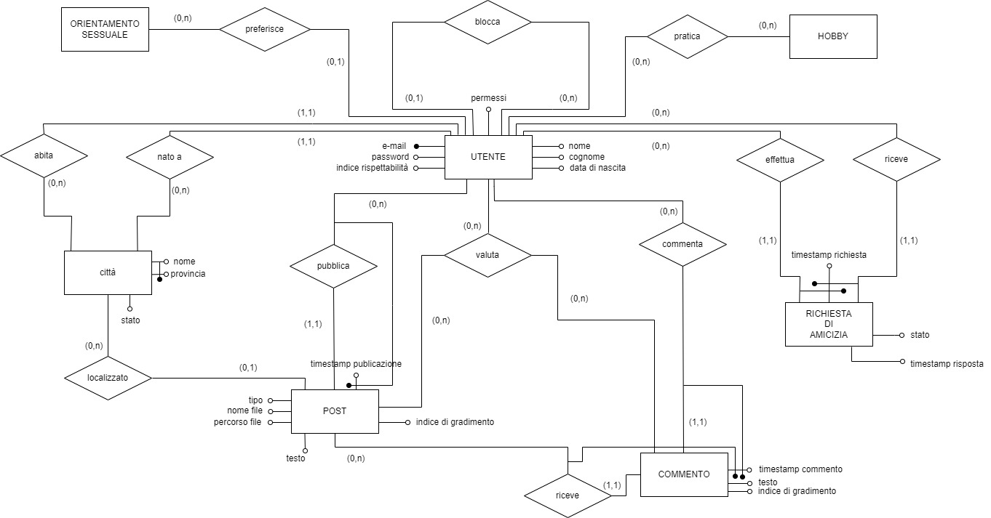
Numero vincolo | Entità/Relazione coinvolta/e | Descrizione
V9 | Utente | L’attributo “permessi” può assumere solo i valori “user” e “admin”
V10 | Utente | Solo gli utenti con attributo “permessi” uguale a “admin” può bloccare gli altri utenti con attributo uguale ad “user”
V11 | Utente | Gli utenti di tipo “admin” non possono bloccare altri utenti di tipo “admin”
V12 | Post | L’attributo “tipo” può assumere valori “testo” o “immagini”
V13 | Post | Se “tipo” è uguale a “testo” allora “nomefile” e “percorso file ” sono Null
V14 | Utente | L’attributo “permessi” è notNull

Numero assunzione | Entità/Relazione coinvolta/e | Descrizione
A5 | Post | L’attributo “testo” può contiene il testo del post nel caso di post testuale oppure la descrizione dell’immagine nel caso di post con immagine

2. Progettazione logica
Utente (email_{U}, password, nome, cognome, orientamento sessuale^{ORIENTAMENTOSESSUALE}, hobby, data di nascita,
indice di rispettabilità, permessi, cittàN^{CITTÀ} ,provinciaN^{CITTÀ} ,statoN^{CITTÀ} ,cittàR^{CITTÀ} ,provinciaR^{CITTÀ} ,statoR^{CITTÀ}, bloccato^{UTENTE} )

Post (timestamp publicazione, utente^{UTENTE}, tipo, nome file, pecorso file, indice gradimento, testo, , città^{CITTÀ} ,provincia^{CITTÀ} ,stato^{CITTÀ})

Città (nome, provincia, stato)

Richiesta di amicizia ( mittente^{UTENTE}, destinatario^{UTENTE}, timestamp richiesta, stato richiesta, timestamp risposta)

Commento (timestamp^{POST}, utente^{POST}, timestampcommento, testo, indice di gradimento, autore^{UTENTE})

Hobby(nomeHobby)

Pratica(utente^{UTENTE},hobby^{HOBBY})

OrientamentoSessuale(orientamento)

NB: abbiamo deciso di aggiungere una tabella “orientamentoSessuale” perché volevamo che gli utenti potessero scegliere da un set definito di orientamenti sessuali per evitare incongruenze. In realtà ai fini logici del database non sarebbe stata necessaria perché un utente può avere uno e un solo orientamento sessuale.

3. Caratteristiche del CSS
Per la progettazione del sito web è stato utilizzato un template basato su bootstrap 3:
https://usebootstrap.com/theme/facebook.

Lo stile del template ripercorre quello che potrebbe avere un social network di qualche anno fa, in questo caso è molto simile alle prime versioni di Facebook. L’applicativo è interattivo e non richiede all’utente di ricaricare la pagina per visualizzare eventuali modifiche. L’interazione con l’utente è realizzata soprattutto tramite la navbar, che presenta alcuni tasti e un menu a tendina, e alcune finestre di dialogo create con le modal.

Struttura

L’interfaccia utente è realizzata in questo modo:

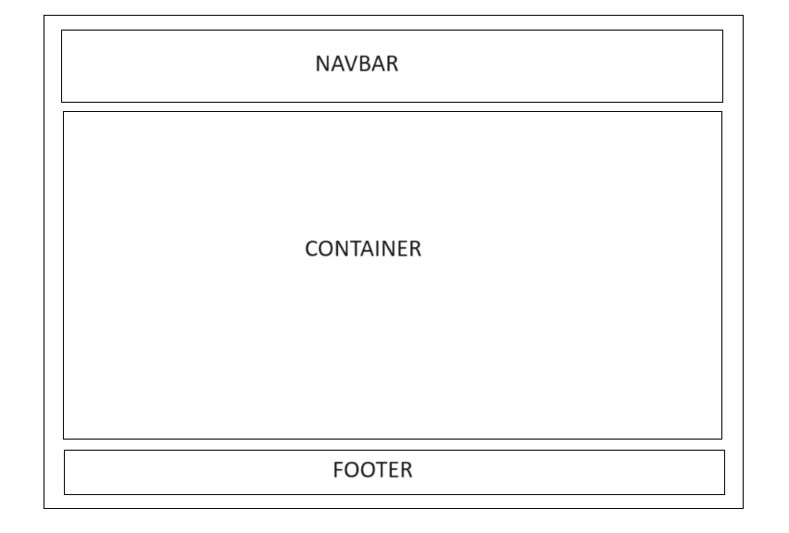
Navbar:

Contiene tutti i collegamenti alle altre pagine dell’applicativo e anche il tasto per accedere alla funzionalità dei post.

Gli utenti loggati dalla navbar possono:
- modificare le informazioni del loro profilo,
- visualizzare la propria lista amici,
- visualizzare le richieste di amicizia in sospeso,
- effettuare il logout,
- ricercare altri utenti tramite la barra di ricerca,
- caricare un post tramite il tasto “post”,
- ritornare alla home tramite il tasto “home”,

Gli utenti non loggati dalla navbar possono:
- accedere alla pagina contatti,

Gli utenti loggati con accesso admin dalla navbar, in più rispetto ad un utente user, possono:
- accedere alla pagina delle statistiche,
- visualizzare la lista degli utenti bloccati e gestirli,

Container

Nel container si visualizzano tutti i contenuti che il sito fornisce. Nel caso della home i post sono disposti tramite dei “panel” che li contengono. Sempre nel container si visualizzano i risultati delle varie ricerche, i form di modifica, le liste degli amici e delle richieste di amicizia in sospeso.

Footer

Contiene il copyright, le informazioni di contatto degli sviluppatori e altri dati utili. Rimane invariato in ogni pagina del sito web.

Interazioni con l’utente

L’interazione con l’utente è principalmente realizzata tramite dei bottoni che reindirizzano l’utente verso la funzionalità che richiede o delle modal che fanno visualizzare delle finestre di dialogo, come nel caso dei post.
L’inserimento di dati viene sempre realizzato con dei form interattivi che restituiscono all’utente dei messaggi di errore nel caso che questi si verifichino. Questa interattività è realizzata facendo comunicare il backend e il frontend sia con PHP che usando javascript. In particolare abbiamo usato javascript nei form per validare e pulire i dati in ingresso ed evitare delle SQL injection.

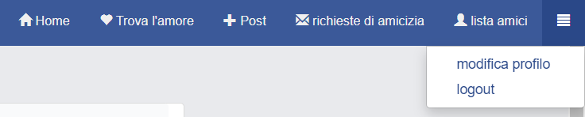
Menu a tendina e tasti della navbar

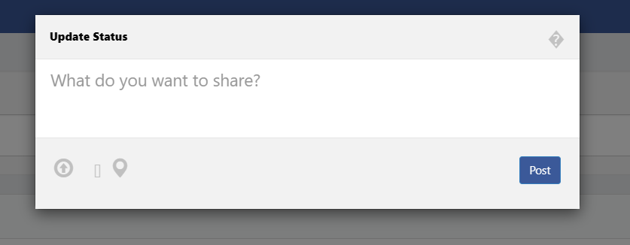
modal per l'inserimento di un post

4. Funzionalità dell’applicazione
NOME | FILE | DESCRIZIONE | SUCCESSO | FALLIMENTO
registrazione | Registrazione.php  Registrazione-exe.php | Form per la registrazione di un nuovo utente.  Richiede le informazioni di base per inserire un nuovo utente nel database.  È accessibile dalla landing page (pagina di login) | Reindirizzamento alla homepage dell’utente che risulta loggato per la prima volta | Rendirizzamento a registrazione.php e comunicazione degli errori che si sono verificati.
login | Login.php  Login-exe.php | Permette ad un utente già registrato di accedere alla sua homepage e alle funzionalità dell sito | Reindirizzamento alla homepage dell’utente | Rendirizzamento a login.php  e comunicazione degli errori che si sono verificati.
logout | Logout-exe.php | Permette all’utente di sloggarsi | Viene terminata la sessione e l’utente deve rieffettuare il login | Si comunica un messaggio d’errore
Ricerca utenti | Risultati-ricerca.php  Search.php | In base a quello che viene digitato nel apposito form nella navbar viene visualizzata una lista degli utenti. | Si visualizza il risultato della ricerca | Si comunica che non ci sono risultati in base alla ricerca effettuata
Visualizza amici | Lista-amici.php  Ottieni-amici.php | Si visualizza la lista degli amici di un utente | Si visualizza il risultato della ricerca | Si comunica l’errore
Visualizza richieste di amicizia | Richieste-di-amicizia.php  Ottieni-richiesta.php | Si visualizza la lista delle richieste di amicizia in sospeso | SI visualizza la lista delle richieste di amicizia | Si comunica l’errore
Invia richieste di amicizia | Ricerca utenti  Richiesta-di- amicizia.php | Tramite la ricerca utenti è possibile inviare una richiesta di amicizia ad un altro utente | L’utente destinatario visualizza nella sua lista di richieste in sospeso la richiesta ricevuta | Si comunica un messaggio d’errore
Accetta richiesta | Accetta-richiesta-exe.php | Permette di accettare una richiesta di amicizia e far diventare il mittente e il destinatario amici | Si visualizza l’utente mittente nella propria lista amici | Si comunica un messaggio d’errore
Rifiuta richiesta | Rifiuta-richiesta-exe.php | Perrmette di rifiutare una richiesta di amicizia | La richiesta non è più visusalizzata nella lista | Si comunica un messaggio d’errore
Elimina amico | Lista-amici.php  Elimina-amico.php | Elimina un amico dalla proprio lista amici | I due utenti non sono più amici | Si comunica un messaggio d’errore
Modifica profilo | Modifica-profilo.php  Modifica-profilo-exe.php | Tramite un form è possibile modificare le informazioni del proprio profilo | Si visualizza a schermo un messo di modifica avvenuta con successo | Si comunica un messaggio d’errore
Caricamento post | Post-exe.php | Tramite un form contenuto in una modal si inseriscono le informazioni relative ad un post | Si visualizza il post caricato con successo nella propria bacheca | Si comunica un messaggio d’errore
Elimina post | Delete-post-exe.php | Elimina un post precedentemente caricato | Il post non viene più visualizzato | Si comunica un messaggio d’errore
Inserisci commento | Invia-commento.php | Inserisce il commento con tutte le sue informazioni nel database | Il commento viene visualizzato | Il commento non viene visualizzato
Visualizza post/commenti | Showpost.js | Permette di visualizzare a schermo la lista dinamica dei post e una modal che mostra la sezione commenti e permette di commentare | Post e commenti vengono visualizzati correttamente | Post e commenti non vengono visualizzati
Blocca utente | Blocca-utente-exe.php  Vista-admin.php | Permette di bloccare un utente e quindi non permettergli di accedere alle funzionalità del sito | L’utente risulta bloccato e viene inserito nella list degli utenti bloccati | Si comunica un messaggio d’errore
elimina utente | Elimina-utente-exe.php  Vista-admin.php | Elimina l’utente e i suoi dati dal database | L’utente non può più accedere | Si comunica un messaggio d’errore
Mostra statistiche post | Statistiche-post-utente | Permette di visualizzare il numero minimo, medio e massimo di post caricati dall’utente nell’ultima settimana | Si visualizzano i dati richiesti | Si comunica un messaggio d’errore
Ricerca avanzata | Ricerca-avanzata.php  Ricerca-avanzata-exe.php | Permette di ricercare utenti in base al loro hobby, localizzazione e orientamento sessuale | Si visualizzano i risultati della ricerca | Si comunica un messaggio d’errore
Inserisci hobby | Modifica-profilo.php  Hobby-exe.php | Aggiunge un hobby alla propria lista degli hobby | Si visualizza la lista aggiornata degli hobby | Si comunica un messaggio d’errore
Vota post/commento | Indice-di-gradimento.php | Permette di valutare un post o un commento | Si visualizza un contatore che mostra l’incremento del gradimento del post/commento | Il gradimento non sale/scende

5. Layout dell’applicazione Web

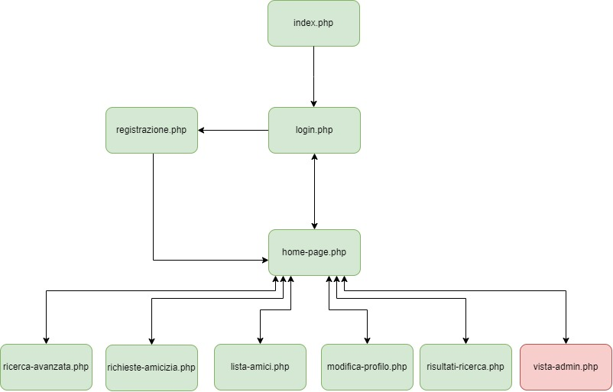

Quello sovrastante è il diagramma che spiega l’alberatura generale dell’applicativo. In verde sono segnate le pagine raggiungibile da un qualsiasi utente mentre in rosso le pagine raggiungibili dagli utenti di tipo admin. La freccia con due punte sta a significare il collegamento bidirezionale delle pagine (e.g. da ogni pagina raggiungibile tramite l’home page è possibile tornare all’home page stessa cosi come dall’home page è possibile tornare alla pagina di login tramite il tasto “logout”).

